**MATRIZ SWOT: DIAGNOSTICO DE VINÍCOLA COM CENÁRIO DA SECA NO SERTÃO DE PERNAMBUCO**

André William David de Sena, (UNOPAR)

andrewilliamsena@hotmail.com

Fernando de Souza Medeiros, (UNOPAR)

[fernandomedeiros.tst@gmail.com](mailto:fernandomedeiros.tst@gmail.com)

Francyelly Julyanny Barboza da Silva, (UNOPAR)

[francyelly_2011@live.com](mailto:francyelly_2011@live.com)

**Resumo:** Com a alarmante crise hídrica no sertão de Pernambuco, a preocupação em relação á agricultura irrigada a qual é uma das importantes fontes econômicas para o desenvolvimento do Estado, ficou-se amplamente conhecida pela população da região. Tentando minimizar os impactos causados pela seca em uma empresa do ramo de produção de vinho, vem-se investigar a melhor maneira de solucionar os problemas, através de uma ferramenta de gestão da qualidade. Diante deste ambiente, o presente trabalho tem por finalidade identificar através da análise SWOT (Strengths, Weaknesses, Opportunities and Threats), também conhecida por Matriz FOFA (Forças, Oportunidades, Fraquezas e Ameaças) a realidade atual de uma vitivinícola localizada na cidade de Petrolina – PE. Por meio de pesquisa de campo, bibliográfica, documental e entrevista com o representante da referida empresa, buscou-se analisar o ambiente interno (pontos fortes e fracos), bem como o ambiente externo (oportunidades e ameaças), a fim de que seja identificado o planejamento estratégico da organização diante dessa realidade a qual está inserida.

**Palavras-chave:** Análise SWOT, Crise Hídrica, Petrolina-PE.

1. **Introdução**

A região de Petrolina, localizada a 730 km da capital pernambucana, Recife, possui a 5ª maior economia do estado, com um PIB que ultrapassa R$ 5,2 bilhões da riqueza pernambucana (2010), segundo o IBGE (Instituto Brasileiro de Geografia e Estatística). Devido ao clima seco e a irrigação, tornou-se a segunda maior exportadora de frutas e o segundo maior centro vinícola do país. A apreciação dos vinhos e frutas do Vale do São Francisco se dá à sua temperatura elevada quase o ano todo, que expõe as frutas ao estresse contínuo e, assim, atribuindo gostos diferentes.

O cenário da cidade segundo Cadastro Nacional de Empregados e Desempregados (CAGED) é favorável para a geração de empregos e desenvolvimento da cidade, no entanto a realidade atual é diferente. Com a estiagem prolongada que já dura mais de quatro anos, as consequências, principalmente para a população que trabalha com a agricultura da região não estão sendo positivas. Os produtores de uva e outras frutas, temem a possível falta de água para as culturas irrigadas no Vale do São Francisco, pois, a barragem de Sobradinho, no norte da Bahia, está operando no momento com apenas 4% da capacidade, segundo informações da Companhia Hidrelétrica do São Francisco (CHESF) (outubro de 2017), responsável pela operação do Sobradinho.

A realidade da cidade de Petrolina- PE, desde 2011 segundo Ranyére Nobrega, professor do Departamento de Geografia da Universidade Federal de Pernambuco (UFPE) é preocupante. A população sofre com a falta de chuvas que tem deixado o reservatório de água localizado em Sobradinho-BA, que abastece alguns municípios como Petrolina - PE, Juazeiro - BA, Casa Nova - BA entre outros, em níveis abaixo do esperado.

Levantamentos realizados pela Companhia Hidro Elétrica do São Francisco (CHESF) estimam que no início de dezembro de 2015, a represa alcançara o volume morto, impossibilitando o bombeamento da água e a preservação do sistema de produção baseado na agricultura irrigada. (CHESF, 2015).

Neste cenário difícil e desafiador na região, estão localizadas vinícolas que produzem vinhos, espumantes, com distribuição interna e externa para exportação e vendas locais. A Vitivinícola Quintas São Braz, localizada na cidade de Petrolina-PE, com área de 25.974 m² e 40 (quarenta) funcionários, foi escolhida para o estudo de caso. O objetivo geral desse estudo foi de realizar uma análise através da Matriz SWOT para auxiliar na tomada de decisão por parte dos gestores da organização da empresa.

1. **Desenvolvimento**
   1. **Contexto da região (RIDE)**

A Região Administrativa Integrada de Desenvolvimento do Polo Petrolina/PE e Juazeiro/BA foi criada pela Lei Complementar nº 113, de 2001, e regulamentada pelo Decreto nº 4.366, de 2002. É constituída pelos municípios de Lagoa Grande, Orocó, Petrolina, Santa Maria da Boa Vista, no Estado de Pernambuco, e pelos municípios de Casa Nova, Curaçá, Juazeiro e Sobradinho, no Estado da Bahia. A RIDE Petrolina–Juazeiro foi definida pelo Congresso Nacional como região prioritária para aplicação de investimentos que venham minimizar as desigualdades socioeconômicas. No âmbito das ações da Secretaria de Programas regionais, foram investidos diretamente na RIDE recursos orçamentários voltados para o fortalecimento da atividade turística associada à agricultura irrigada, à ciência e à tecnologia e, principalmente, à vitivinicultura. Além disso, nas esferas estadual e municipal, os governos pernambucano e baiano, as prefeituras dos municípios integrantes e as entidades da sociedade civil passaram a articular iniciativas com vistas à geração de oportunidades de desenvolvimento para a área.

Como potencialidades, a região constitui-se hoje em um polo de desenvolvimento tecnológico da fruticultura irrigada. Recentemente tornou-se o segundo polo vitivinicultor do Brasil, com produção anual de 7 milhões de litros de vinho – 15% da produção nacional, sendo que, desse percentual, 30% são vinhos finos, premiados nacional e internacionalmente, produzidos nas oito vinícolas instaladas nos municípios pernambucanos de Lagoa Grande e Santa Maria da Boa Vista e em Casa Nova, na Bahia. A região dispõe da infraestrutura do Aeroporto Internacional de Petrolina, da Hidrovia do Rio São Francisco, com o Lago de Sobradinho, o maior lago artificial do mundo, e possui ligação rodoviária com as principais capitais do Nordeste.

* 1. **Caracterização da empresa**

A vitivinícola Quintas São Braz, situada a 14 km do centro da cidade, era conhecida no ano de 2007 pelo nome de Vinícola Passarinho, logo após o ano de 2017, passando a fazer parte da família São Braz.

A produção de vinho destinado ao mercado interno, sempre foi o diferencial para a vitivinícola, devido ao fato de que na região, é a única que trabalha somente com essa forma de distribuição, que é vendido nos caminhões pipas para outras vinícolas do Brasil, sendo assim um ponto forte da empresa, já que não tem concorrentes nessa área. A empresa atualmente tem 8,5 hectares de plantação de uva, devidamente utilizada na produção do líquido.

Devido ao solo arenoso que consiste a plantação das uvas, é necessária irrigação constante, sendo utilizado de 40 a 80 litros de água por dia/planta. Em relação ao desperdício, segundo Marinelson Queiroz, responsável pela irrigação das plantas, ele afirma que não há grandes quantidades de desperdício, pois, existe um processo de reutilização da água, que é direcionada para a plantação de capim no espaço.

Entretanto, a empresa diante do racionamento de água, construiu um reservatório de 35 mil litros de água, para suprir a necessidade do campo no dia conhecido como “Dia D”, em que a distribuição de água da cidade é cortada para localidades irrigadas da cidade, como por exemplo, a vitivinícola em questão.

A água utilizada é captada através de uma bomba industrial localizada nas margens do rio São Francisco, a uma distância de 300 metros da vitivinícola, e, passa por um processo de filtragem para que seja distribuída na plantação de uvas.

Diante de toda preocupação com a falta de chuvas na região, a organização está atualmente gerindo da melhor forma possível cada setor, no entanto, a vitivinícola não utiliza nenhuma ferramenta que possa aperfeiçoar os processos.

* 1. **Crise hídrica no vale do são francisco**

A bacia do rio São Francisco estende-se pelos estados de Minas Gerais, Bahia, Pernambuco, Sergipe, Alagoas, Goiás e o Distrito Federal, inseridos nas Regiões Nordeste, Sudeste e Centro-Oeste do país. A área total é de 619.543,94 km², dividida em quatro Regiões fisiográficas (Alto, Médio, Submédio e Baixo), onde se distribuem, segundo o IBGE (2010), 521 municípios, com população de mais de 12 milhões de habitantes, cerca de 7,5% da população do país.

O sertão é caracterizado, sobretudo, pelo domínio do clima semiárido, que abrange boa parte da Região Nordeste, compreendendo, segundo a Agência Nacional de Águas (ANA), grande parte do interior do Piauí (especialmente as porções leste e sudeste), todo o Ceará e Rio Grande do Norte, praticamente toda a porção ocidental da Paraíba e de Pernambuco, e uma faixa menor de Alagoas e de Sergipe, além de praticamente todo o interior da Bahia, caracterizando o chamado Polígono das Secas, que delimita o domínio do semiárido, e estende-se para além dos limites administrativos do Nordeste, incluindo também o norte de Minas Gerais.

Como reflexo da estiagem que se agrava desde 2013 em diversos estados da Região Nordeste, a vazão difluente da barragem de Sobradinho vem sendo reduzida nos últimos anos aos níveis mais críticos da sua história.

A crise hídrica deixou o lago de Sobradinho com 4,87% das águas do volume útil nos primeiros dias de outubro (2017). Em 29 de setembro esse número era de 5,23%, com redução registrada dia a dia.

O Rio São Francisco passa por 34 municípios da Bahia e possui grande influência na economia do Estado. Além disso, banha cidades de Minas Gerais, Alagoas e Sergipe. “Há um risco do rio entrar em colapso em pouco tempo, tendo em vista a escassez de chuvas que tem comprometido o nível do reservatório do Sobradinho”, afirmou o Senador Fernando Bezerra Coelho (PSB-PE) (2017), que diante da situação crítica solicitou uma audiência pública para debater a crise hídrica na região.

A crise hídrica que atinge a região do rio São Francisco desde 2013, atingiu seu ponto mais severo no ano de 2017, diz Anivaldo Miranda, presidente do Comitê da Bacia Hidrográfica do Rio São Francisco – CBHSF à IHU On-Line. Segundo ele, na atual situação, a administração da crise tem sido muito complexa, “porque quem está a montante da foz da Bacia Hidrográfica do Alto São Francisco quer reservar mais água, ou seja, manter a água ao máximo nos reservatórios, e quem está a jusante quer que se libere mais água para contornar os efeitos da diminuição das vazões que afetam principalmente as capitações de água para o abastecimento humano e para os perímetros irrigados”.

* 1. **Ferramenta de qualidade**

Para entender sobre **qualidade**, é necessário conhecer o significado de seu termo. A palavra qualidade vem do latim ‘qualitate’. Os principais autores sobre o tema, como Deming, Crosby, Juran e Feigenbaun, procuraram defini-la de acordo com uma série de princípios, os quais devem ser adequados para a implantação da qualidade nas organizações.

A norma brasileira ABNT NBR ISO 9000, define qualidade como:

“Grau no qual um conjunto de características inerentes satisfaz a requisitos”.

O conceito de **gestão da qualidade** foi evoluindo com o passar do tempo, á medida que as pessoas tornaram-se mais exigentes em suas avaliações.

Inicialmente, surgiu na [Segunda Guerra Mundial](http://segunda-guerra.info/), para corrigir os erros dos produtos bélicos, mas anteriormente o termo utilizado era “Controle de Processos”. Com sua evolução, passou a denominar-se Garantia da Qualidade, utilizando normas específicas para cada etapa. Após isso, surgiu o Controle da Qualidade, no início do século XX por Frederick Taylor e Ford.

Para garantir o aumento da confiabilidade e prevenir problemas no processo produtivo, a organização está diretamente ligada à disponibilidade do uso das ferramentas gerenciais do controle da qualidade total para a estratificação, identificação, solução e comparação de resultados, de possíveis falhas e problemas existentes no processo. Desse modo, as ferramentas são aliadas e passam a ser integrantes do processo administrativo e estratégico (PONGELUPPE, 2002).

Esses instrumentos são conhecidos como**ferramentas da gestão da qualidade**. O objetivo de utilizá-las é chegar a um grau de eficiência/eficácia em uma determinada atividade ou processo.

Para ALMEIDA (1994), as pequenas empresas são eficientes no seu dia-a-dia, mas ineficazes nas decisões estratégicas. Assim, o autor sugere que a técnica administrativa apropriada para solucionar este problema é o planejamento estratégico. Ainda, com o aumento da competitividade, as pequenas empresas concorrem, na maioria das vezes, com grandes empresas, que, por sua vez, conhecem os benefícios do planejamento estratégico e o utilizam como ferramenta gerencial (POLICASTRO, 2000).

* 1. **Análise swot**

Com o intuito de conhecer os pontos fortes, fracos, as oportunidades e ameaças, o uso da Matriz SWOT terá como função analisar de forma ampla os quatro quadrantes da Matriz.

A Matriz SWOT é uma ferramenta estratégica muito utilizada que estuda a competitividade de uma organização segundo quatro variáveis: Strengths (Forças), Weaknesses (Fraquezas), Oportunities (Oportunidades) e Threats (Ameaças). Quando os pontos fortes de uma organização estão alinhados com os fatores críticos de sucesso para satisfazer as oportunidades de mercado, a empresa será por certo, competitiva no longo prazo (RODRIGUES, et al., 2005).

Figura 1- Análise Swot

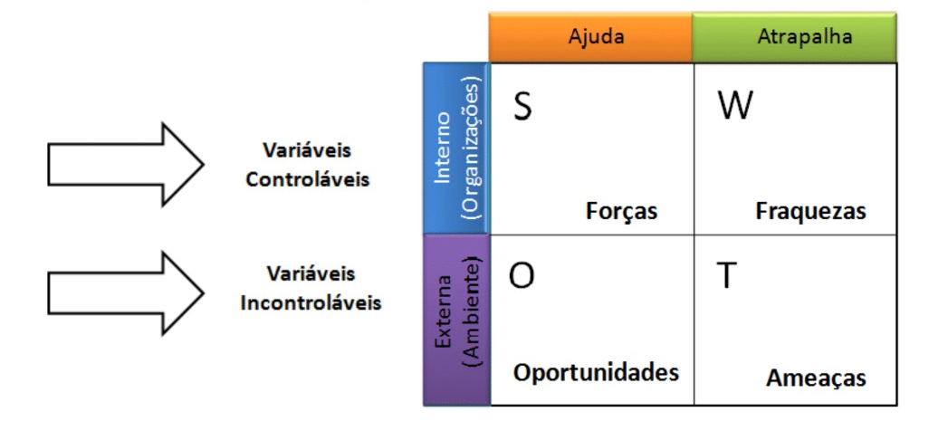

Autor: Adaptado de Ferrell et al. (2000. P.71)

A análise SWOT é uma ferramenta utilizada para fazer análises de cenário ou análises de ambiente, sendo usada como base para a gestão e o planejamento estratégico de uma organização. É um sistema simples para posicionar ou verificar a posição estratégica da empresa no ambiente em questão (DAYCHOUW, 2007).

De acordo com Rezende (2008) as forças ou pontos fortes: São as variáveis internas e controláveis que propiciam condições favoráveis para a organização em relação ao seu ambiente. São características ou qualidades da organização, que podem influenciar positivamente o desempenho da organização. Os pontos fortes devem ser amplamente explorados pela organização.

Fraquezas: São aspectos mais negativos da empresa em relação ao seu produto, serviço ou unidade de negócios. Devem ser fatores que podem ser controlados pela própria empresa e relevantes para o planejamento estratégico (MARTINS, 2007).

Oportunidades: São aspectos mais positivos do produto/serviço da empresa em relação ao mercado onde está ou irá se inserir. São fatores que não podem ser controlados pela própria empresa e relevantes para o planejamento estratégico (MARTINS, 2007).

Ameaças: São atividades que podem levar a empresa para uma redução de receita ou até mesmo a seu desaparecimento. Estão ligadas aos concorrentes e novos cenários, desafiando a atual estratégia do empreendimento.

Para evita-las devem ser analisados seus graus de possibilidade de ocorrerem e níveis de gravidade (MARTINS, 2007)

Tendo em vista o objetivo desse trabalho é verificar a importância da Matriz SWOT, além de identificar como se comporta uma organização que utiliza o recurso hídrico diariamente, diante da falta do mesmo. Para atingir esse objetivo, foi realizada uma profunda pesquisa bibliográfica através de artigos, sites e estudo de campo na vitivinícola.

1. **Metodologia**

Os procedimentos metodológicos utilizados na construção desse trabalho foram através de pesquisa qualitativa realizada por meio de pesquisas bibliográficas e o estudo de caso de uma empresa do setor de produção de vinho situada em Petrolina-PE, devido a relevância para a região.

Pesquisa qualitativa por se tratar de um estudo com maior profundidade, uma vez que estará voltado a qualidade das informações analisadas, neste método o pesquisador visa encontrar o porquê do estudo, expandir o que precisa ser realizado, investigando o que poderá ser as possíveis provas para a finalidade do estudo proposto.

De acordo com Kauark, Manhães e Medeiros (2010) o estudo de caso é caracterizado por um estudo aprofundado e detalhado do problema proposto. Para este estudo, a empresa contribuiu com a disposição do histórico de informações locais, pois a mesma possui um sistema integrado de dados, onde foi-se possível resgatar os dados históricos.

Os instrumentos utilizados no estudo foram a entrevista semiestruturada e o questionário. A escolha pela entrevista foi voltada por um simples motivo, o entrevistado terá maior liberdade de se expressar sobre determinado assunto, uma vez que no momento da entrevista irá surgir questionamentos sobre os conceitos exibidos, auxiliando no desenvolvimento da pesquisa. O questionário foi escolhido pelo fato de seguir uma linha contínua lógica que é importante para facilitar a análise de dados e servir de complemento para o entrevistado não ficar de fora desse contexto.

1. **Resultados**

Os resultados de uma organização dependem muito da estratégia utilizada por ela. Ao contrário da natureza, as organizações podem utilizar a imaginação e a capacidade de raciocínio lógico de seus estrategistas para se diferenciarem das demais. A estratégia é a responsável pela geração de vantagens competitivas, e deve ser estruturada a partir de uma análise completa dos seus ambientes externo e interno (BARNEY; HESTERLY, 2009).

Através do questionário abaixo serão diagnosticados os quadrantes da Matriz Swot, analisando como a vitivinícola estrategicamente se mantém frente á concorrência e ao ambiente da região a qual está localizada.

Figura 2 - Questionário

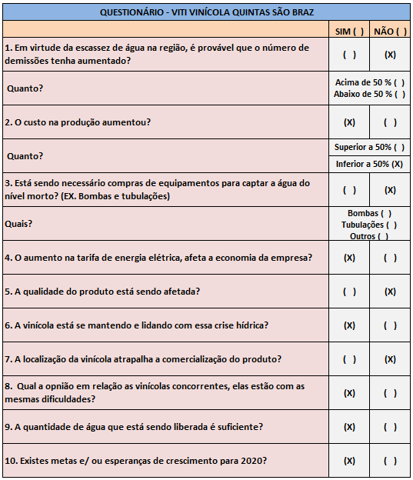

Fonte: Autor (2018)

Em relação ás forças: A vitivinícola Quintas São Braz, tem como principal diferencial na região a produção de vinho a granel, a organização conta com todos os seus funcionários desde o início que se implantou na cidade. Ademais, outro fato importante é que diante da falta de água, a qualidade do produto não está sendo afetada, possibilitando que a empresa continue firme e com credibilidade no mercado.

Em relação ás fraquezas: Diante da situação atual da cidade em relação a água, a vitivinícola aumentou os custos na produção do vinho, além de que ocorreu aumento na tarifa de energia. Foi observado que a empresa não utiliza ferramentas de qualidade, o que pode ocasionar transtornos atuais e futuros para à empresa.

Em relação ás oportunidades: A vitivinícola deseja em médio prazo tornar a infraestrutura do local um atrativo para visitantes, além de que deseja manter e expandir a comercialização do seu produto para novas organizações. A empresa deseja alcançar suas metas e acredita que mesmo com a situação a qual se encontra existe possibilidades de crescimento.

Em relação ás ameaças: A empresa precisa atentar-se á crise hídrica na região, já que as previsões de chuvas não irão surtir efeito para a barragem de sobradinho - BA em curto prazo e com volumes de água abaixo do normal, além disso, os recursos financeiros e a qualidade do produto acabam sendo afetados de maneira negativa. Outro fato é que a empresa não faz uso de nenhuma ferramenta da qualidade podendo ocorrer falhas em alguns processos produtivos da organização.

1. **Considerações finais**

Por meio da aplicação da matriz SWOT foram observadas oportunidades e forças para impulsionar ainda mais o crescimento da Vitivinícola Quintas São Braz, bem como evidenciar as principais ameaças e fraquezas a serem corrigidas.

Através desse breve estudo, verificou-se melhor a realidade atual da empresa citada, que vem se mantendo firme no mercado e com esperanças de crescimento para o seu segmento na região. A organização demonstra está preparada para lidar com a crise hídrica, sendo esse um dos pontos fortes a qual se deve aperfeiçoar diariamente. As fraquezas e ameaças que a organização enfrenta devem ser analisadas para que não venham prejudicar os setores, já que dependem do recurso hídrico para produção e consequentemente venda do produto.

A utilidade da ferramenta é ampla, possibilitando que a empresa enxergue os problemas a quais devem dar atenção e ampliem as qualidades existentes na organização. Com esse cenário a qual consiste, é necessário mais segurança nas tomadas de decisões e sempre ter alternativas de ação, caso ocorra imprevistos em virtude da falta de água.

Por fim, salientamos a importância das ferramentas de qualidade dentro de qualquer organização. A ferramenta utilizada para o trabalho tem características importantes e um papel fundamental na definição de estratégias que permitem a competitividade no mercado.

1. **Agradecimentos**

Primeiramente a Deus que permitiu que tudo acontecesse, além de nos ter dado saúde e forças para superar as dificuldades. A nossa querida orientadora Ilenia Evangelista Rodrigues de Oliveira pelo empenho e apoio na elaboração deste trabalho. As nossas famílias pelo amor, incentivo e apoio. E a todos que direta ou indiretamente fizeram parte da construção desse artigo.

**REFERÊNCIAS**

A análise SWOT. Disponível em: < <http://pt.wikipedia.org/wiki/An%C3%A1lise_SWOT>>. Acesso em: 18. dez. 2007.

BUSTAMANTE, P. M. A. C. A fruticultura no Brasil e no Vale do São Francisco: Vantagens e Desafios. Revista econômica do Nordeste. v. 40, n. 01, Jan./Mar. 2009

COSTA, E. de F. Os determinantes do crédito na fruticultura irrigada do Vale do São Francisco. Série *Working paper* BNDES/ANPAC No.29. Março/2012.

DANTAS, Nathallye Galvão de Souza; MELO, Rodrigo de Sousa. O método de análise SWOT como ferramenta para promover o diagnóstico turístico de um local: o caso do município de Itabaiana/PB. Disponível em: < http://www.redalyc.org/html/1154/115416770013/>. Acesso em: 20 dez. 2017.

FERNANDES, Djair Roberto. Uma Visão Sobre a Análise da Matriz SWOT como Ferramenta para Elaboração da Estratégia. Disponível em: < <http://pgsskroton.com.br/seer/index.php/juridicas/article/viewFile/720/700>>. Acesso em: 01 jan. 2018.

GOMIDE, Marcia; SCHTZ, Gabriel Eduardo; CARVALHO, Marcia Aparecida Ribeiro de; CÂMARA, Volney de Magalhães. Fortalezas, Oportunidades, Fraquezas e Ameaças (Matriz FOFA) de uma Comunidade Ribeirinha Sul-Amazônica na perspectiva da Análise de Redes Sociais: aportes para a Atenção Básica à Saúde. Disponível em: < <http://www.scielo.br/scielo.php?script=sci_arttext&pid=S1414462X2015000300222&lng=pt&nrm=iso>>. Acesso em: 22 dez. 2017.

MATOS, José Gilvomar R.; MATOS, Rosa Maria B.; ALMEIDA, Josimar Ribeiro de. Análise do Ambiente Corporativo: do caos organizado ao planejamento. 1. ed. Rio de Janeiro: E-papers, 2007.

REZENDE, Denis Alcides. Planejamento Estratégico para Organizações: públicas e privadas. 1. ed. Rio de Janeiro: Brasport, 2008.

SANTOS, Lucas di Paula Gama dos; MACHADO, Wendell Ramon Barbosa; ANDRADE, Felipe Jeronimo de; DUARTE, Francisco Ricardo, Aplicação da Análise da Matriz SWOT em uma Fazenda de Uva Situada na Cidade de Petrolina-PE. In: Anais do XXIII Simpósio de Engenharia de Produção, Bauru, SP. 09 a 11 de novembro de 2016. Disponível em: <http://www.simpep.feb.unesp.br/anais_simpep.php?e=11>. Acesso em: 02 fev. 2017.

SILVA, Andréia Aparecida da; SILVA, Natalia Salmont da; BARBOSA, Valéria de Almeida; HENRIQUE, Marcelo Rabelo; BAPTISTA, Jose Abel. A utilização da matriz SWOT como ferramenta estratégica –um estudo de caso em uma escola de idioma de São Paulo. In: Anais eletrônicos do VIII Simpósio de Excelência em Gestão e Tecnologia, Resende, Santa Catarina, 2011. Disponível em: <[http://www.aedb.br/seget/artigos11/26714255.pdf](https://www.dropbox.com/referrer_cleansing_redirect?hmac=fcp7JXKFKzST9pmf4wkXwMjrHfPs0RUOnDXXx0YztXU%3D&url=http%3A%2F%2Fwww.aedb.br%2Fseget%2Fartigos11%2F26714255.pdf)>. Acesso em: 02 fev. 2017.

**APÊNDICE – Figuras da pesquisa de campo**

Figura 3 - Parreiral de uva

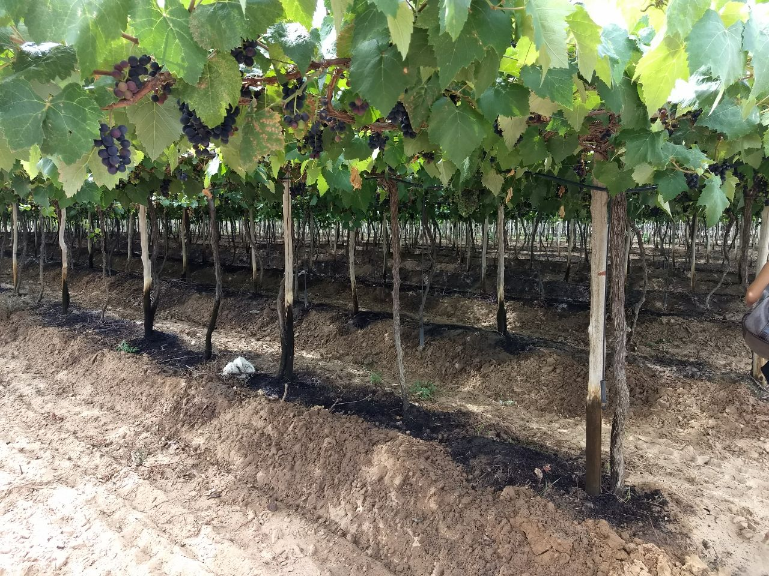

Fonte: Autor (2018)

Figura 4 – Entrevistados da pesquisa de campo realizada na Vitivinícola Quintas São Braz

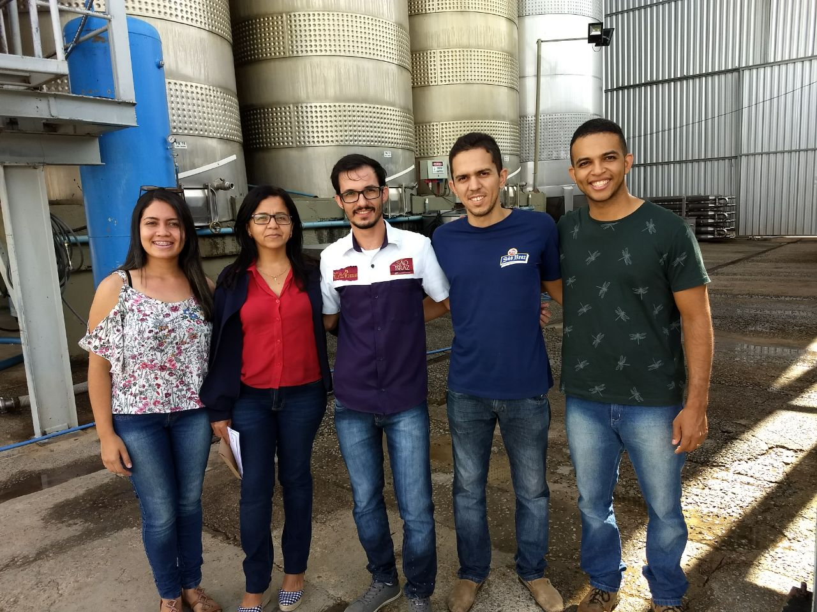

Fonte: Autor (2018)